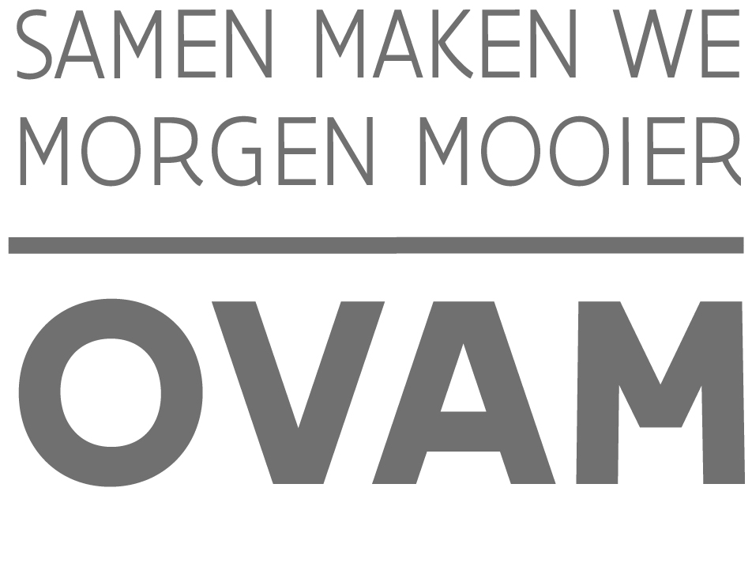

Rapportage stand van zaken investeringsproject Recyclagehub
/////////////////////////////////////////////////////////////////////////////////////////////////////////////////////////////////////////////////////////////////////////

Openbare Vlaamse Afvalstoffenmaatschappij
Stationsstraat 110, 2800 MECHELEN
T 015 284 284 – recyclagehub@ovam.be

Waarvoor dient dit formulier?
Dit formulier laat u toe om viermaandelijks de stand van zaken van uw gesubsidieerd project te melden aan de OVAM. Dien dit formulier in voor telkens voor 1 juli, 1 november en 1 maart, tot einde projectduur via recyclagehub@ovam.be.

/////////////////////////////////////////////////////////////////////////////////////////////////////////////////////////////////////////////////////////////////////////

Het relanceplan Vlaamse Veerkracht streeft ernaar om versneld de omslag te maken naar een maximale circulaire economie. Het wil Vlaanderen uitbouwen als een recyclagehub en formuleert daarvoor een specifiek project. Het nationaal plan voor Herstel en Veerkracht neemt deze actie over. De Europese commissie gaf op 23 juni 2021 een positieve beoordeling aan dat plan. Dit betekent dat dit steunmechanisme gefinancierd wordt met middelen die afkomstig zijn uit de Faciliteit voor Herstel en Veerkracht (FHV) van de Europese Unie. Aan de Europese steun zijn voorwaarden gekoppeld zowel voor het gesubsidieerde project als voor de overheid die de subsidie beheert.

1. Common indicators

Tweemaal per jaar moeten de cumulatieve gegevens van de ‘common indicators’ worden gemeld aan de Faciliteit voor Herstel en Veerkracht. De update van de gemeenschappelijke indicatoren vindt elk jaar plaats uiterlijk op 28 januari en 31 juli. Voor het project recyclagehub zijn volgende common indicators opgelegd:
- enterprises supported (small, medium, large)
- number of people in employment of engaged in job searching activities

Gelieve daarom te laten weten hoeveel nieuwe medewerkers zijn aangeworven, specifiek om dit project vorm te geven en uit te voeren: ...

2. Mijlpalenplan

In het plan van aanpak dat bij uw aanvraagdossier werd gevoegd, werd u gevraagd een mijlpalenplan toe te voegen. Gelieve dit hieronder te hernemen en per stap steeds aan te geven wat de stand van zaken is en of deze al dan niet volgens schema verloopt. U mag dit ook verder detailleren in functie van een goede projectopvolging.

 | Omschrijving mijlpaal | Resultaat | Timing | Stand van zaken
1.
2.
3.
4.
5.
6.
7.
8.
9.
10.

3. Risicoanalyse

In het plan van aanpak dat bij uw aanvraagdossier werd gevoegd, werd u gevraagd een risicoanalyse te maken van uw investering. Gelieve deze hieronder te hernemen en per risico aan te geven of zich hier bepaalde wijzigingen hebben voorgedaan. U mag dit ook verder aanvullen in functie van een goede projectopvolging. Indien er in het ministerieel besluit dat de subsidie toekent bepaalde aandachtspunten naar tijdige realisatie benoemd zijn, dienen deze zeker te worden opgenomen.

 | Omschrijving risico | Oorzaak | Gevolg | Beheersmaatregel | Stand van zaken?
1.
2.
3.
4.
5.
6.
7.
8.
9.
10.

4. Opmerkingen

Zijn er andere zaken die u wenst te melden, bijv:
- Budgettair: verloopt het project nog steeds binnen de contouren van de projectbegroting die werd voorgelegd in het aanvraagdossier? Zijn er intussen nog andere subsidies verworven door dit project?
- Communicatie: zijn er op dit vlak al bepaalde inspanningen gedaan?
Hou hierbij rekening met de voorwaarden die zijn opgelegd in het MB.
- Technologisch: zijn er wijzigingen gebeurd aan het project met mogelijk effect op de DNSH beoordeling uit het aanvraagdossier?
- …

Toelichting:

ONDERTEKENING

Ik, als rechtsgeldige vertegenwoordiger of gemandateerde van de rechtsgeldige vertegenwoordiger, verklaar ten aanzien van de OVAM, dat alle gegevens op dit formulier en in de bijlagen naar waarheid zijn ingevuld.

datum | dag |  | maand |  | jaar
handtekening
voor- en achternaam
functie

